职防科宣传品要求

**1、 奖状4个（封面定制：奎屯市疾病预防控制中心LOGO和单位名称）**

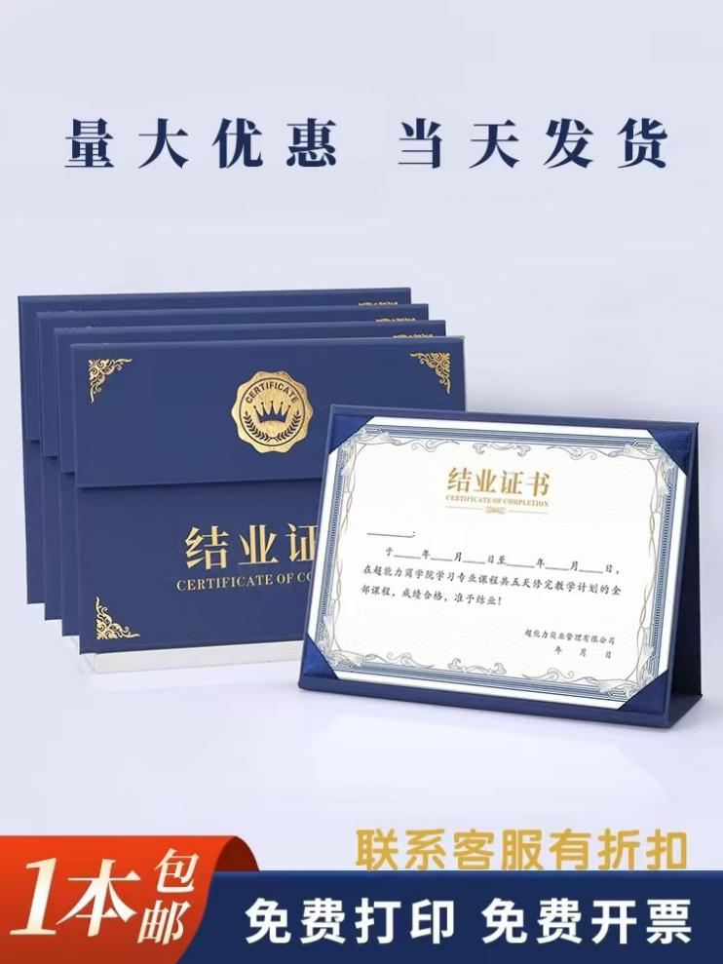

●参考链接：

https://item.taobao.com/item.htm?id=720318597379

**2、宣传亚克力板7个（定制内容）**

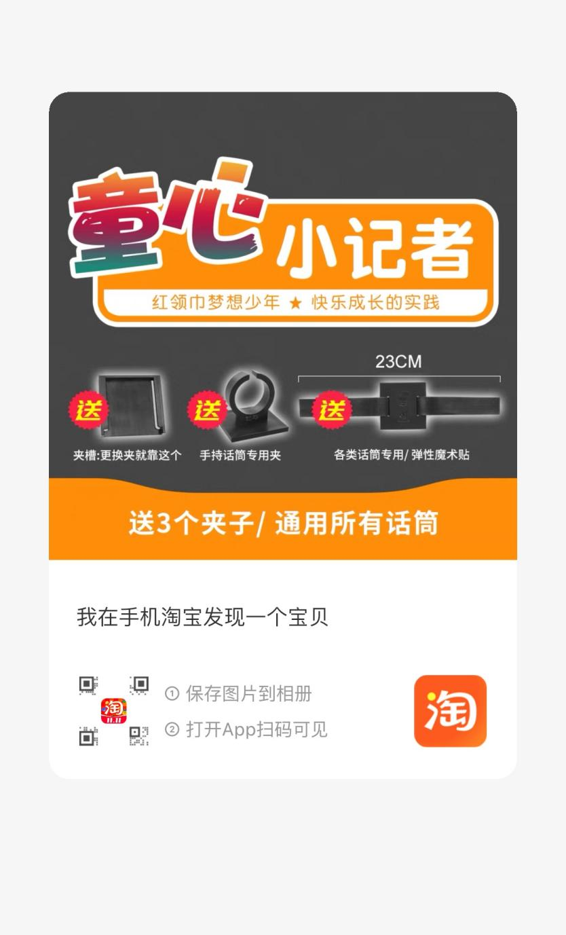

●参考链接：

<https://item.taobao.com/item.htm?id=610172545176>

**3、宣传台历500**个**（封面定制：奎屯市疾病预防控制中心LOGO和单位名称、二维码、宣传标语等）**



●参考链接：

<https://item.taobao.com/item.htm?id=831366507570>

**备注：**

1.供应商需上传相关的经营资质

2.商家按照采购方的要求参数提供商品并确保商品为原装全新正品

3.质量保证：承诺提供的产品报价不高于其他渠道的销售价格，并保证商品及服务的质量和售后服务